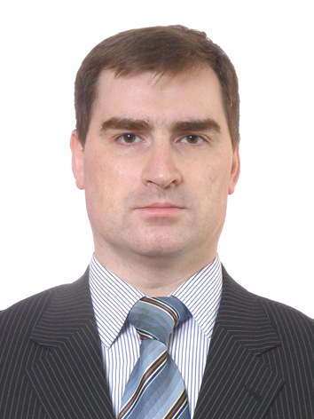
РЕЗЮМЕ

- Особисті дані:
ПІБ Запорощук Олександр Федорович;
Дата народження 20 червня 1983 року;
Місце проживання м. Вінниця;
Телефон +38 (096) 194 59 97;
Mail Olexandr.Zaporoschuk@gmail.com;
Сімейний стан Одружений, маю сина;

- Освіта: повна вища, економічного спрямування:
У 2005 році Закінчив Національну академію державної податкової служби України, за спеціальністю „Фінанси”, кваліфікація магістр з фінансів

- Трудова діяльність:
06.2005 - 05.2007 Старший, головний державний податковий інспектор управління масово – роз’яснювальної роботи державної податкової адміністрації у Вінницькій області. Займався підтримкою сайту ДПА у Вінницькій області;
05.2007 – 08.2013 Головний державний податковий інспектор відділу організації роботи з великими платниками податків, головний державний податковий інспектор відділу прогнозування та аналізу управління прогнозування, аналізу, обліку та звітності Головного управління Міндоходів у Вінницькій області (Державної податкової адміністрації у Вінницькій області). Займався виборкою даних (складання запитів на мові SQL за допомогою Toad for SQL Server) на пряму з бази данних;
08.2013 – 04.2015 Віддалена робота (фріланс) на ТОВ «Аксиома ІТ». Прогрміст «1С Підприємство»;
04.2015 - 04.2017 Начальник відділу технічних засобів навчання Вінницького торговельно – економічного інституту КНТЕУ;
08.2018 – 09.2018 Системний адміністратор ТОВ «Агроград В»;
01.2019 – 06.2019 Системний адміністратор ПП "Торгово-виробнича компанія "Вікторія".

- Пройдено курси :
- JavaScript Tutorial course 2017p.;
- JavaScript course 2021p.;
- Module Python Basics 2025p.;
- Introduction to Python course 2025p.;
- SQL course 2025p.;
- Python Intermediate course 2025p.;
- Module JavaScript Basics 2025p.;
- Python Core course 2025p.

- Основні навички:

Маю досвід роботи в адмініструванні операційних систем Windows Server 2003, Windows Server 2008 та Linux (Debian 9), віртуальних серверів XenServer та ProxMox.
Відновлення роботи існуючих і підготовка нових робочих станцій, складання та апгрейд ПК.
Підключення, налаштування оргтехніки та комп'ютерної периферії.
Консультування користувачів з питань, пов'язаних з комп'ютерною, оргтехнікою та корпоративним ПО.
Встановлення антивірусного захисту.
Взаємодія з підрядними організаціями.
Знаходжуся в процесі вивчення англійської.

- Про себе:
Комунікабельний, стресостійкий, неконфліктний, відповідальний, готовий вчитися, цілеспрямований.

